**Modul 3**

**Nama : Esam Kalev**

**Kelas : XR8**

**NO Absen : 14**

**Struktur Pemrograman Java**

1. **Kompetensi Dasar :**

3.3 Menerapkan alur pemrograman dengan struktur bahasa pemrograman komputer

4.3 Menulis kode pemrogram sesuai dengan aturan dan sintaks bahasa pemrograman

1. **Alokasi Waktu** : 8 X 45 menit (2 Pertemuan)
2. **Tujuan Pembelajaran** :

Melalui pempelajaran ***Tatap muka melalui diskusi literasi dan presentasi***, siswa mempunyai pemahaman konsep **“Memahami editor dan lingkungan kerja bahasa pemrograman komputer dan menerapkan struktur program bahasa pemrograman komputer.”** dan ketrampilan menyajikan konsep **menulis kode program bahasa pemrograman komputer, mengeksekusi hasil penulisan kode program pada compiler**, serta mengembangankan kemampuan **berpikir kritis, berkomunikasi, berkolaborasi, kreatif (4C)**.

1. **Materi Pembelajaran** 
   * + 1. **Instalasi Netbeans IDE 8.0.2**

Pemrograman java dapat dijalankan dengan menginstalasi Java jdk dan IDE. IDE digunakan sebagai wadah untuk menjalankan program java. Berikut cara instalasi Neatbeans IDE 8.0.2:

* **Install NetBeans IDE 8.0.2**   
    
  1. Silahkan buka file netbeans klik dua kali akan muncul proses di bawah ini, silahkan tunggu sampai selesai

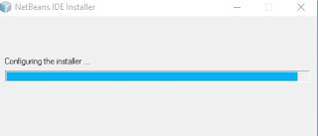

2.  Klik Next untuk melajutkan

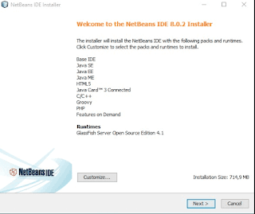

3. Silahka centang dan klik Next untuk melanjutkan

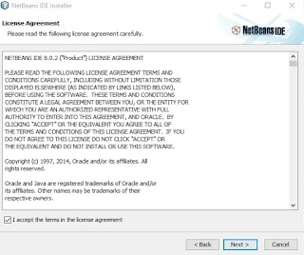

4. Silahka pilih I accept dan lalu pilih Next untuk melajutkan

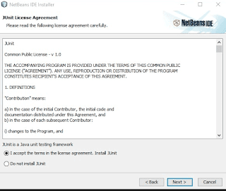

 5. Silahkan pilih letak instalasi netbeans dan arahka letak JDK ke folder instalasi JDK lalu klik Next untuk melajutkan

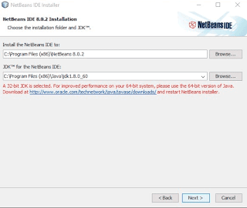

6. Silahkan tunggu proses hingga selesai lalu klik Next

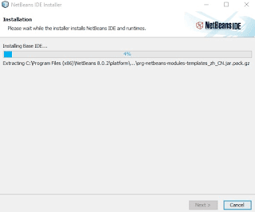

7. Klik finis untuk membuka aplikasi netbeans

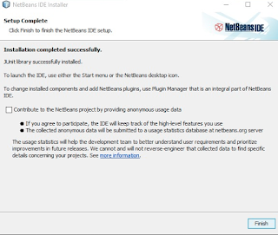

8. Tampilan awal netbeans

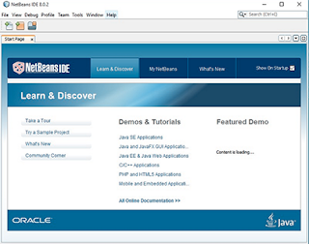

* + - 1. **Cara memprogram pada java netbeans.ide**

Program ini ditulis untuk mencetak "Hello,World!" yaitu pada bagian no 5. Bagian yang lain akan otomatis tercetak ketika kita buat project baru.

Langkah-langkah :

1. Buat project baru. Klik file>new Project

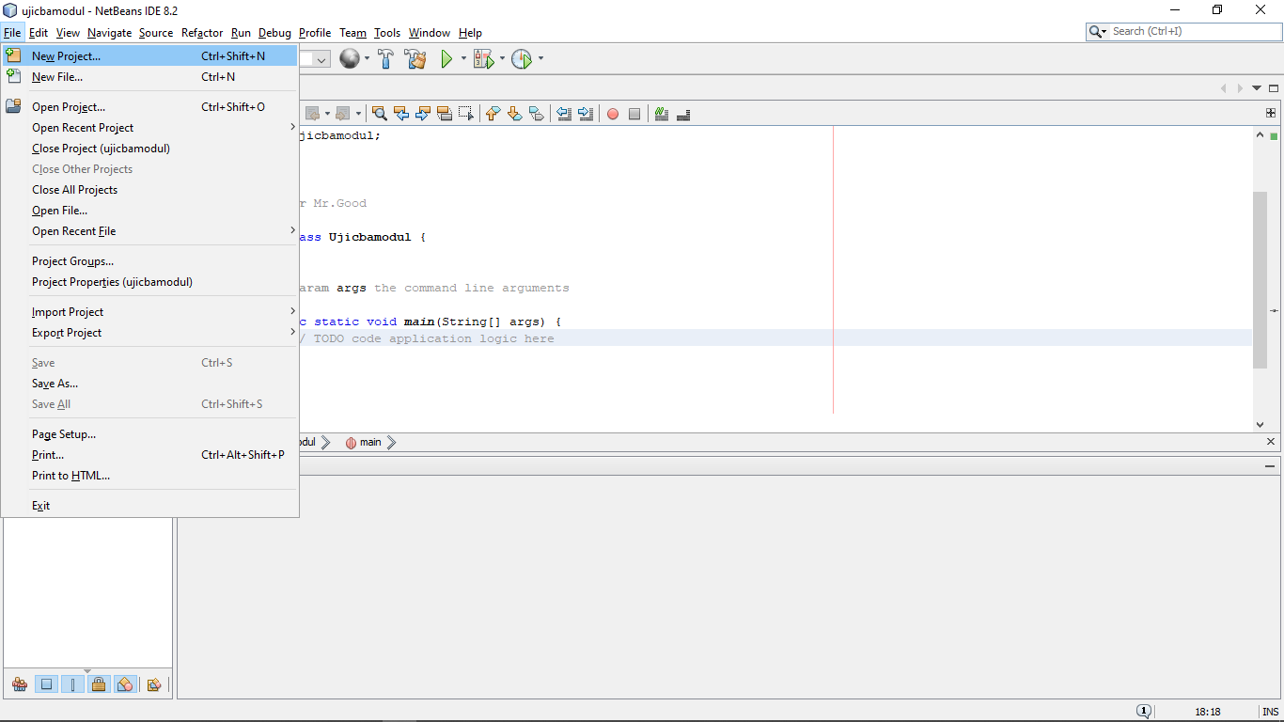

1. Pilih Java Application kemudian klik next.

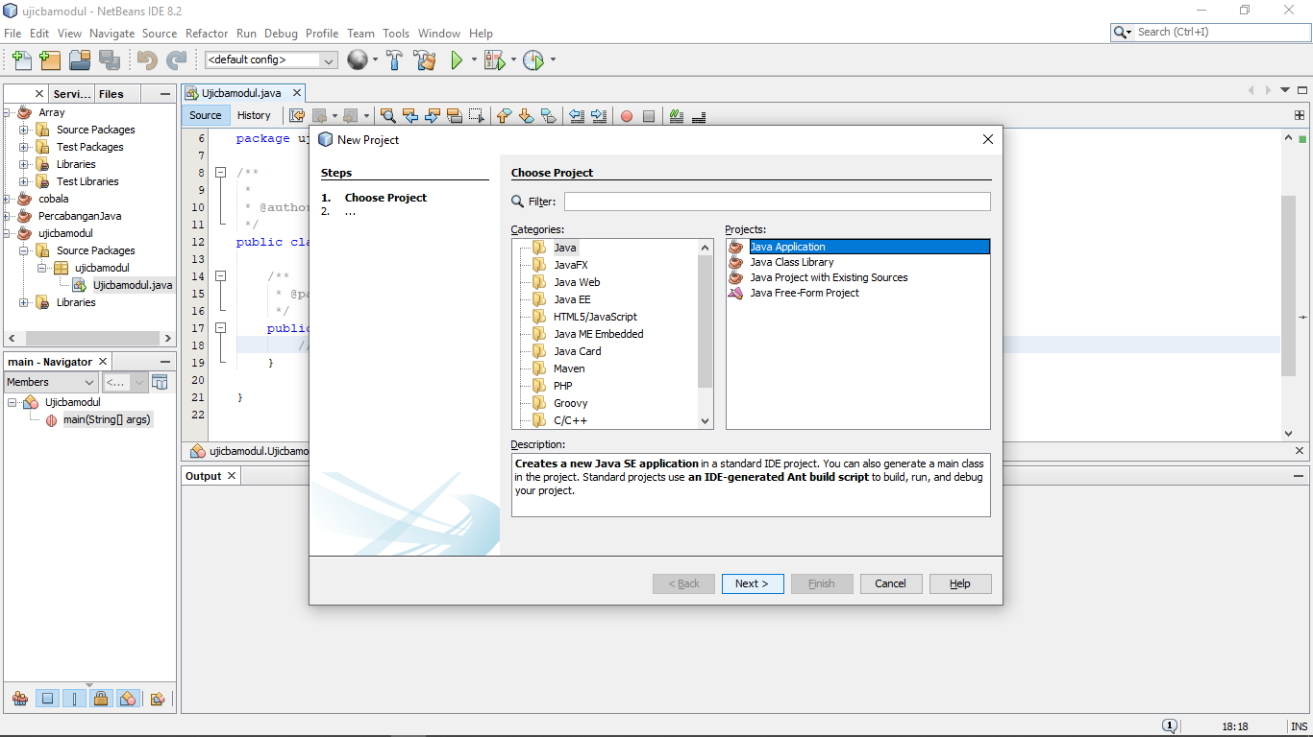

1. Beri nama project dengan nama *helloworld* kemudian klik Finish

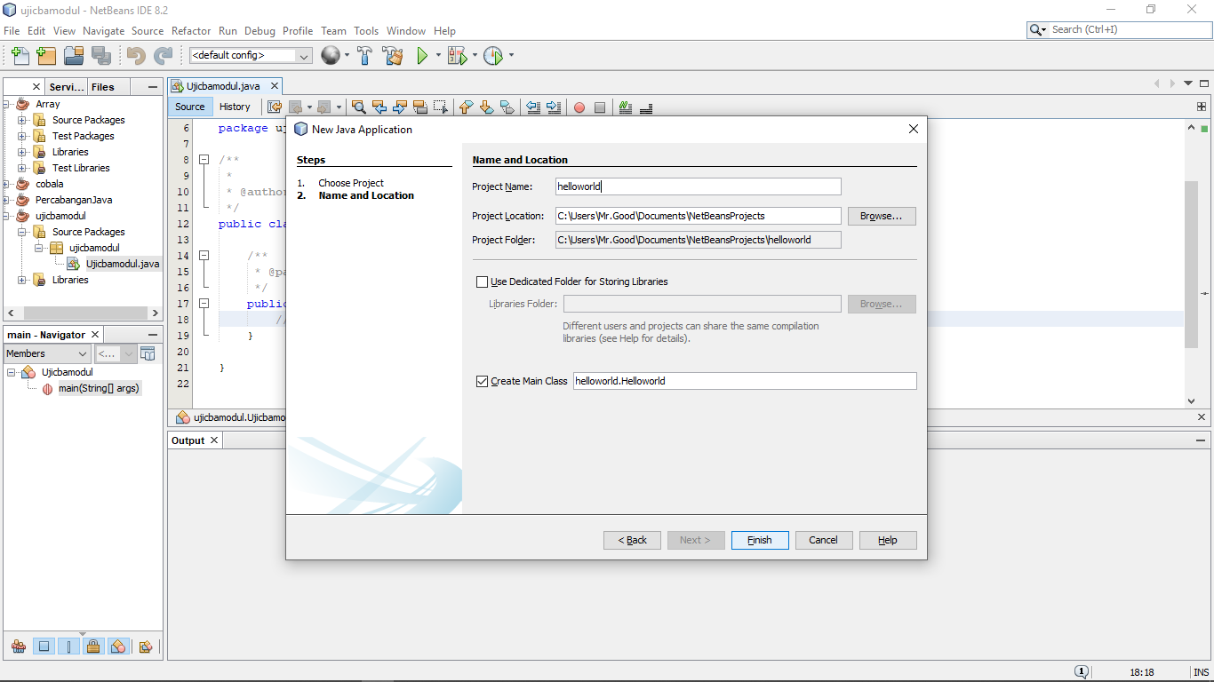

1. Maka akan muncul text editor dari netbeans.

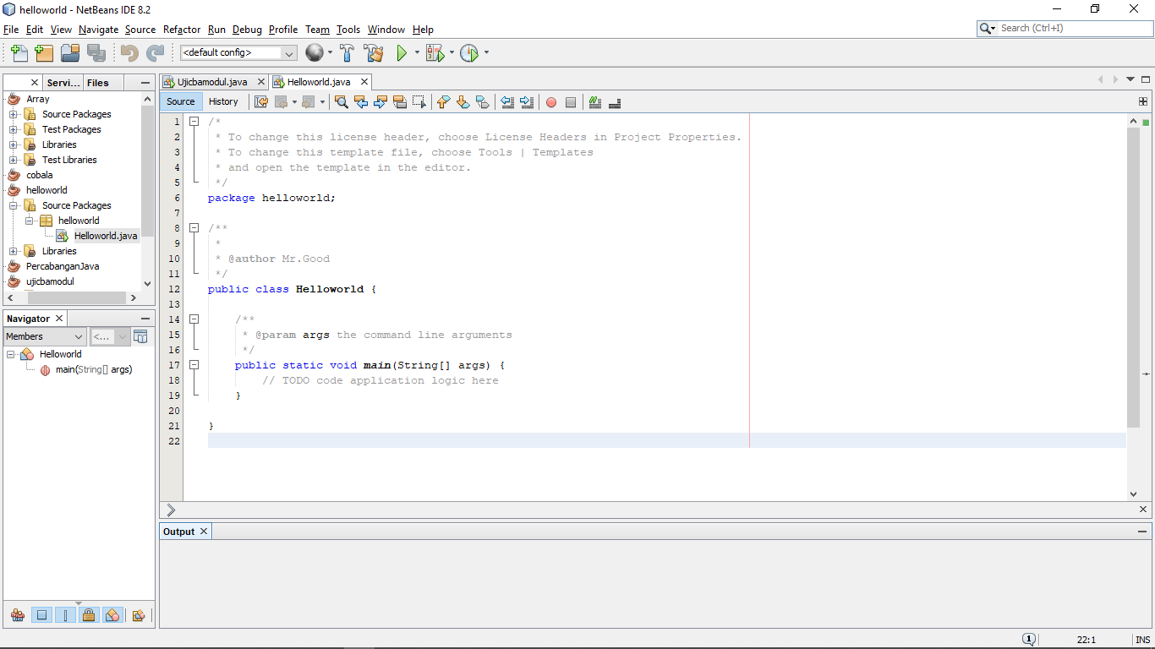

1. Ketik program pada baris ke 19 sebagai berikut:

System.out.**println**("Helloworld");

1. Kode program seperti pada gambar berikut :

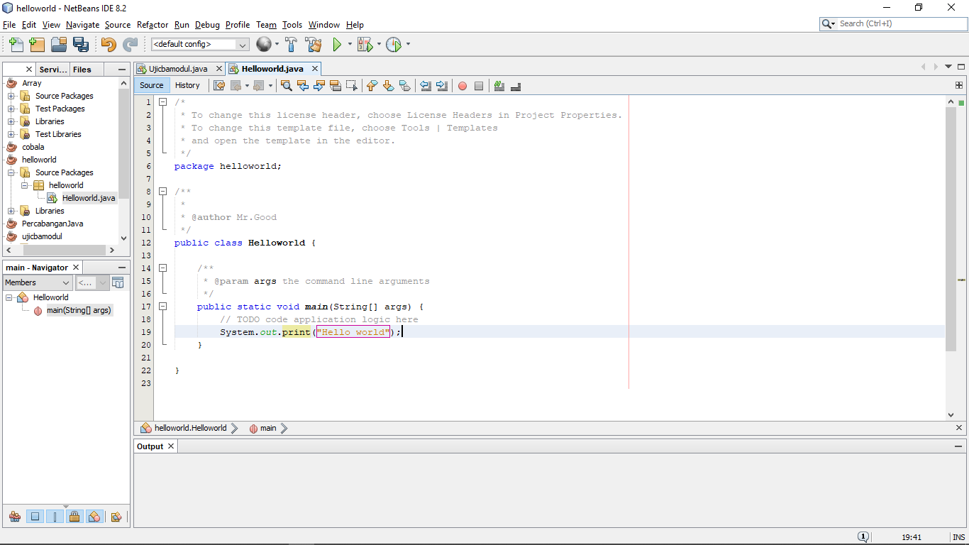

1. Hasil program sebagai berikut:

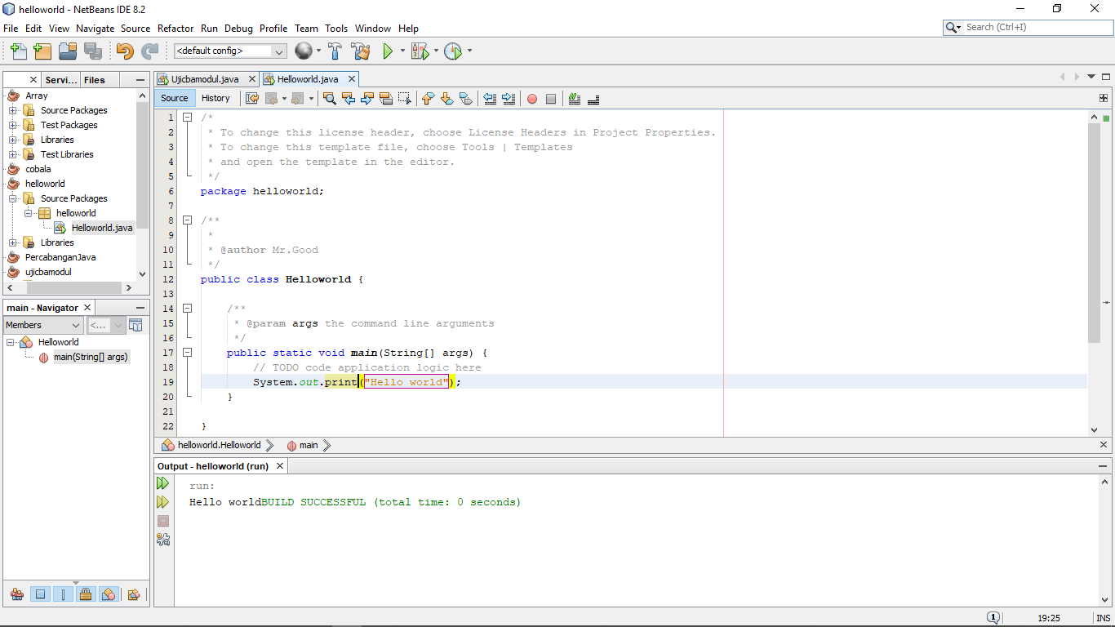

1. **Kegiatan Pembelajaran**

**IPK :**

*(1) Mengoperasikan editor untuk lingkungan kerja perangkat lunak bahasa pemrograman komputer*

*(2) Menerapkan struktur penulisan kode/perintah program pada bahasa pemrograman komputer*

*(3) Menerapkan prosedur menjalankan dan menguji kode program pada bahasa pemrograman komputer*

*(4) Membuat kode program sederhana menggunakan bahasa pemrograman komputer*

*(5) Menguji kode program pada bahasa pemrograman komputer*

**Langkah – Langkah :**

**Pertemuan 1**

1. Lakukan instalasi seperti yang ada pada materi pembelajaran !
2. Buatlah suatu program seperti modul. Berikut contoh program yang perlu diketikkan.

 System.out.**println**("Helloworld");

1. Screenshoot hasil program yang telah dibuat.

**Pertemuan 2**

1. Buatlah program untuk menampilkan nama, kelas dan sekolah.

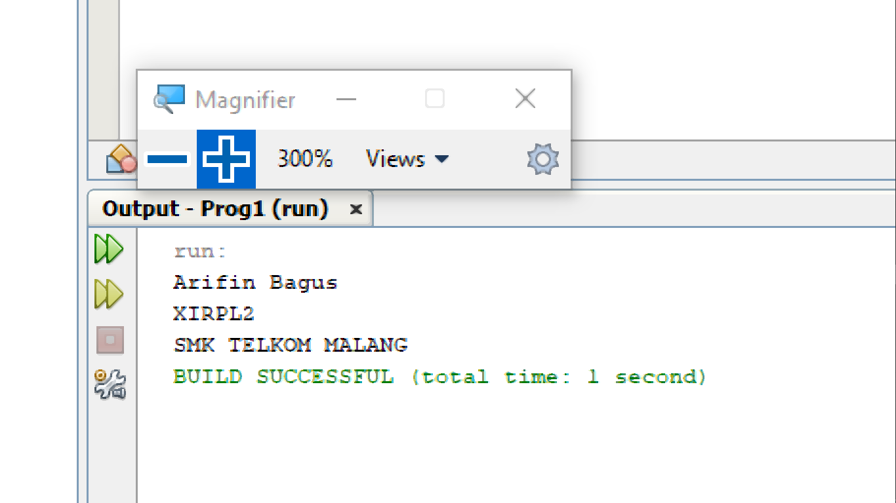

1. Ceritakan dengan jelas dan ringkas mengenai praktikum yang telah anda lakukan!

1.Pertama kita buat New Project dari NetBeans

2. Beri nama project kemudian klik Finish

3. Ketik program dengan System.out.println(Nama kalian); pada baris ke 19

4. Setelah itu buatlah program untuk menampilkan nama, kelas dan sekolah.

1. **Kesimpulan**. Deskripsikan dengan singkat **tentang struktur pemrograman java**

Kesimpulan saya Java digunakan untuk membuat kode program sederhana menggunakan bahasa pemrograman computer dan menerapkan struktur penulisan kode/perintah program pada Bahasa pemrograman computer.

**Refleksi Pembelajaran :**

Dengan pembelajaran ini saya bisa membuat kode program sederhana menggunakan bahasa pemrograman computer dan bisa menerapkan struktur penulisan kode/perintah program pada Bahasa pemrograman komputer

**Evaluasi :**

1. 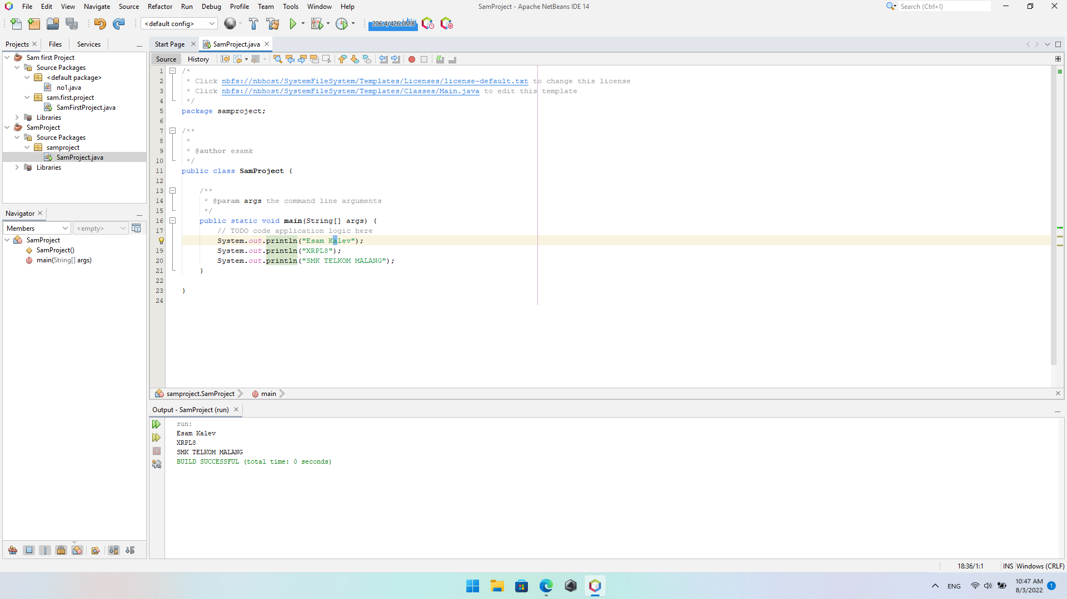Buatlah suatu program untuk menampilkan keterangan identitas anda secara lengkap.